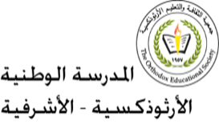
درس الحياة الاقتصادية في الدولة الأموية
الصف السابع الأساسي ( أ + ب )
ـــــــــــــــــــــــــــــــــــــــــــــــــــــــــــــــــــــــــــــــــــــــــــــــــــــــــــــــــــــــــــــــــــــــــــ
أولاً: الزراعة
الأساليب الزراعية
مارس الفلاحون في العصر الأموي أساليب متنوعة للزراعة:
- في الأراضي البعلية: استخدموا التبوير كما في بلاد الشام.
التبوير: تقسيم الأرض إلى قسمين، يتم زراعة الأول ويترك الثاني للعام القادم بعد إراحته.
- في الأراضي المروية: استخدم التناوب في الزراعة كما في مصر والعراق.
التناوب: زراعة الأرض بمحصولٍ مختلفٍ في كلّ عامٍ أو موسمٍ زراعيّ.
- في أراضي المستنقعات: جففوا المستنقعات لتحويلها إلى أراضٍ زراعية كما في العراق.
أهم المحاصيل الزراعية
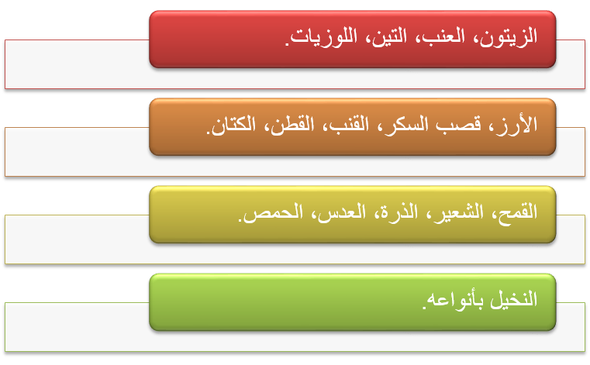

الثروة الحيوانية
- استخدمت الحيوانات في العصر الأموي في الزراعة كالأبقار والحمير والبغال والإبل.
- دُجنت الطيور والحيوانات؛ للأغراض التالية:
- للحصول على منتجاتها من اللحوم والحليب والصوف والجلود.
- للاستفادة من مخلفاتها لتسميد التربة.
فسّر
وجود صلةٍ وثيقةٍ بين تربية الحيوانات والزراعة قديماً وحديثاً.

الإجابة:
الزراعة وتربية الحيوانات عملان متكاملان، فالحيوانات تأكل من بقايا المنتجات الزراعية، وتعطي المزارع منتجاتها من لحوم وحليبٍ وصوف وجلود، كما تعمل الحيوانات على تسميد الأراضي الزراعية من خلال مخلفاتها.

ثانياً: الحرف والصناعات
تطورت الحرف والصناعات العصر الأموي بسبب:
- تطور الزراعة والتجارة.
- دخول أقاليم جديدة في الدولة بصناعاتها المحلية كخراسان والأندلس.

أهم الحرف العصر الأموي:
- الحدادة.
- النجارة.
- العطارة.
- صياغة الحلي.
- الصباغة.
- صناعة الفخار والزجاج والخزف.

أهم الصناعات في العصر الأموي:
- الصناعات المعدنية: كالأسلحة، والسفن، والعملة، والأدوات الزراعية.
- الصناعات الغذائية: كطحن الحبوب، وعصر الزيتون، واستخراج السكر، وتجفيف الفواكه.
- صناعة الورق: من نبات البردي الذي ينمو على ضفاف النيل في مصر.
- صناعة المنسوجات، مثل:
- الأقمشة القطنية والكتانية: في مصر والعراق.
- السجاد: في خراسان وسمرقند وبخارى.
- الأقمشة الحريرية: في الأندلس.
- الأقمشة القطنية: في مصر.
فسّر
اشتهار مصر بصناعة الورق.
الإجابة:
لنمو نبات البردى على ضفاف النيل، وهو المادة الأساس في صناعة الورق.

ثالثاً: التجارة
عوامل ازدهار التجارة في العصر الأموي:
- اتساع الدولة وإشرافها على أهم طرق التجارة البرية والبحرية.
- تطور الزراعة والصناعة وتعدد منتجاتها.
- اهتمام الخلفاء بتأمين حرية التبادل التجاري مع مختلف المناطق.

عرفت الدولة الأموية نوعين من التجارة:
- التجارة الداخلية: تبادل المنتجات بين أقاليم الدولة.
- التجارة الخارجية: تبادل المنتجات مع الدول المجاورة.

أهم صادرات الدولة الأموية
تعددت صادرات الدولة الأموية بتعدد منتجاتها الزراعية والصناعية، ومن تلك الصادرات:
الحبوب، السكر، القطن، الأرز، المنسوجات، الأواني، البخور، الحلي، الحديد، الذهب، النحاس، ورق البردي.

أهم واردات الدولة الأموية
تعددت واردات الدولة الأموية بتنوع المناطق التي تعاملت معها تجارياً، ومن تلك الواردات:
الحجارة الكريمة، العاج، التوابل والبهارات، الخزف، الحرير، خشب الصندل، أخشاب السفن، الزيوت العطرية، العطور.

اجابات أسئلة الدرس
السؤال الأول:
التعريفات:
التبوير: تقسيم الأرض إلى قسمين، يتم زراعة الأول، ويترك الثاني للعام القادم بعد إراحته.
التجارة الداخلية: تبادل المنتجات بين أقاليم الدولة.
ورق البردي: نبات ينمو على ضفاف النيل يستخدم في الكتابة.

السؤال الثاني:
أسباب ما يلي:
أ- إشراف الدولة الأموية على أهم الطرق التجارية العالمية:
حركة الفتوحات الواسعة وتوسع الدولة.
ب- استخدام التناوب عند زراعة الأراضي في العراق:
لتوفر المياه بكثرة في العراق؛ وذلك لوجود نهري دجلة والفرات.

السؤال الثالث:
أكمل الفراغ:
أ- استخدم أسلوب التبوير في زراعة الأراضي البعلية.
ب- انتشرت صناعة ورق البردي في مصر.
ج- من صادرات الدولة الأموية الحبوب، السكر، القطن.
د- من البحار التي أشرفت الدولة الأموية على سواحلها البحر الأحمر، البحر المتوسط.

السؤال الرابع:
العوامل التي أدت إلى تطور الصناعة في العصر الأموي:
- تطور الصناعة والتجارة.
- دخول أقاليم جديدة في الدولة.

السؤال الخامس:
من واردات الدولة الأموية:
- الحجارة الكريمة.
- العاج.
- التوابل والبهارات.
- الخزف.

